**«НОВЕНЬКИЕ В НАШЕЙ ГРУППЕ»**

**Формирование основ навыков звукового анализа и синтеза.**

**МАСТЕР – КЛАСС**

**ИГРЫ С ГЛАСНЫМИ ЗВКАМИ**

с детьми старшей группы

Балакина А.С., учитель- логопед

МБДОУ ПГО «Детский сад № 49»

1. **Знакомство с символами** - гласными звуками (человечки Ванюхиной Г.).

Играем с новенькими: покатай звук, произнеси по схеме- дорожке.

1. **«Загадай звук губами» -** по артикуляции губ узнают звук.
2. **«Назови первый звук»** в слове, которое услышишь» (1-2 на каждый звук).

А: адрес, Алла, Анна, август, азбука, аист, ангел.

О: осень, Оля, обруч, облако, овощи, овцы, озеро, окунь.

У: Уля, угол, уголь, удочка, ужин, узел, улей.

И: Игорь, ива, имя, ирис, иней, искра.

Э: Эля, эхо, эта, это, этот.

1. **Анализ и синтез ряда гласных звуков:** АУ, УА, АУИ и т.д. Приемы: «Повтори песенку», «Что кричат в лесу?», «Голодный ослик».
2. **«Эй, ребята, не зевать!» (**авторское)

Развитие общей моторики, уточнение произношения гласных звуков,

развитие умения управлять силой голоса. Дети стоят свободно.

**Эй, ребята, не зевать!** Будем звуки повторять!

Руки так (прямые руки чуть развести в стороны): А-А-А-А…

И вот так (руки округлить колечком перед собой): О-О-О-О…

Выше- выше (руки прямые вверх и чуть в стороны): У-У-У…

И вот так (одну руку вниз наискосок, одна остается вверху): И – И - …

Рассердились (руки округлить перед собой, пальцы в кулак): Ы-Ы-Ы...

Отдохнули (округлые руки качаются свободно): Э – Э – Э – Э…

1. **Игра «Прятки».** Выделение гласного в середине слова (1- 2 варианта)

Какой звук прячется в серединке слова до-о-ом? Из практики выяснилось, что выделение гласного звука в середине односложного слова дается детям с трудом. Придумала и использую приём «покачай звук». Нужно тянуть гласный и «качать» его на ладони, взяв руку ребенка в свою. «Какой звук мы покачали?» - после такого упражнения дети называют гласный обычно правильно.

А: зал, мак, рак, парк, март, час, кран.

О: столб, ночь, зонт, дом, лом, сом, слон.

У: друг, зубр, гусь, луч, душ, лук, стук.

И: гриб, тигр, лист, щит, кит, рис.

Ы: дым, сын, бык.

1. **«Слушай песенку».** Используется аудиозапись «Логопедические распевки» в исполнении группы «Маэстро».

Какого звука (какой девочки) в песенке нет?

1. **Работа за столами. Анализ обратных слогов** (выдаются **мини-**книжки - раскраски)**:**

 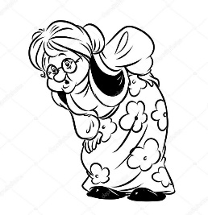

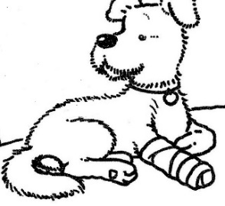 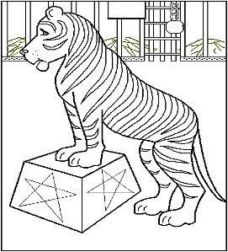

Слоги: АХ- какая бабочка, ОХ- старушка устала, ОЙ собака уколола лапу, АП – дрессируем тигра. Квадратики можно штриховкой раскрашивать (символ звука).

Книжечки отдаются детям для раскрашивания в свободное время.

Май 2024 г.